尔雅女性学堂
—— 内修心、外修形、做魅力富足、兴旺家族女性
【项目起源】
当前，随着女权的崛起，无论在政界、商界或是学术领域，女性都已成为一股无法忽视的「 力量 」，发挥着日益重要的作用和价值；女性在社会、家庭、企业中扮演了愈发重要的角色，成为新经济增长及社会进步的推动者。
现代女性，既要做生活中的“女神”，工作中的“女强人”，还要做家庭中的“贤妻良母”；女性在面对诸多角色转换过程中，也承受着「 女性身份 」所带来的巨大挑战。尔雅女性学堂针对女性的「 身心健康 」 ，精心研发“5+1”独特的课程体系，集结顶尖的师资力量传道授业解惑，为广大女性提供终身成长解决方案。
【项目定位】
”尔雅女性学堂“中国领先的高端女性教育平台，旨在帮助中国女性更好的自我提升，解决女性在形象、情感、家庭和事业种种困惑。无论您是成熟的职场女性还是懵懂的花季少女，无论您是贤惠的全职太太还是干练的女企业家；期待您走进学堂，一起分享高品质的思想盛宴，一起开启幸福成功的智慧密码，一起感受已经久违的快乐时光！
2020年课程体系全面升级，分别从女性「 正心、修身、齐家、治企、通天下 」五位一体打造全新课程体系。聘请百余位业内知名专家、资深学者，各界成功人士亲临学堂授课。培育拥有博学、魅力和高品位的成功女性，助力当代女性成功经营家庭和事业，丰富自身内涵、提升形象气质、升华生命价值；收获“健康快乐、知性优雅、美丽智慧、成功自信”的幸福人生，实现家庭事业双丰收！
【创办机构】
尔雅女性学堂于2013年创办于北京大学，是中国第一学府北京大学首次面向全国精英女性和现代名媛打造的高级专修学堂，旨在为追求更高生活品质的女性提供终身成长解决方案。
尔雅女性学堂依托北京大学优质的教育资源，荟萃国内外一流专家团队，入选专家都具有博士学位。通过对女性终身学习的顶层设计，实现了女性教育的科学化和类型的多样化。平台将职业教育、家庭教育、学历教育、智慧教育、形象教育和兴趣培养进行了有机融合；面向全国精英女性提供高端、开放、灵活、丰富的终身学习服务；让中国女性成为世界的榜样，引领亿万家庭走向幸福，推动整个社会和谐进步。
【培养对象】
1、女性创业者、高管、职业经理人；
2、大中型企业创始人、高管股东、企业家夫人；
3、国家企、事业、机关单位女性领导干部；
4、有意提升自身竞争力，不断追求高品质生活的优秀女性。
【课程特色】
◆ 原创课程体系：国内独创全年超120堂以上女性提升课程
课程集“正心、修身、齐家、治企、通天下”五位一体，打破传统单一培训，使学员选择性更广泛培养更全面；课程内容极具丰富,可满足学员的不同需求，真正做到全方位提高女性综合素养，打造充满文化气息的“女性空间”。
◆ 课程实战高端：全部课程均由知名教授联合打造
课程的专业度和全面性、教学服务不是任何一家女性教育机构可以比拟的，教学体系与时俱进不断持续更新，保证学员综合素养不断升华；专业课程、兴趣课程、1对1咨询辅导都具前瞻性、独特性和实用性。
◆ 高端平台赋能：依托最高学府教学资源优势，整合各界名人大咖参与教学
尔雅女性学堂2013年创办于北京大学汇丰商学院，历经七年的女性教学研究经验及中国最高学府北京大学的背书，已经成为中国高端女性教育的先驱。
◆ 多元教学形式：讲座、直播、沙龙、游学、参访、私享会、工作坊
为更好、更全面地助力女性成长，将采用线上线下讲座、高端有价值的参访、 海外名校游、名人私享会、丰富多彩班级活动等多形式教学；拓展女性视野、构建人格魅力、丰富内心世界、享受非凡人生。
◆ 高端人脉平台：与明星同窗，与名媛同行，相识各界精英
依托顶级平台和高质量的教育资源，荟萃国内外著名女性话题专家学者、名人大咖；严格筛选学员，为真正有学习意愿，有更高最求的成功女性 提供可信赖的社交圈。

◆ 超值幸福投资：高端平台、高端师资、高端课程、超值学费
所有课程均由名师大咖授课，专业周到的教学服务和高端优雅的学习场所，让学员支付很少的学费，享受国内最高端最专业的教育服务。学堂实行多元化发展战略，汇聚当下最具价值的资源， 学员不但学习知识还可以整合资源创造财富。
【双证授予】
★ 参加完全部课程学习，经考核合格，颁发《尔雅女性学堂》结业证书
★ 全国职业人才认证管理中心颁发的《家庭教育指导师（高级）》 职业技能证书。
【幸福投资】
▲ 高级班：59800元/人（ 含1.5年的进修费用，不含学员进修期间交通食宿费）学制一年半，总计进修36天课程、8次高端主题活动。
▲至尊班：98000元/人（ 含终身的进修费用，不含学员进修期间交通食宿费）成为尔雅女性学堂事业合伙人，享受平台利润分红+终身免费进修+ 共享学堂资源。

【上课安排】
◆ 开学时间：（平日班）2020年5月7-8日开学，（周末班）2020年5月23-24日开学。
◆ 授课地点：北京+移动课堂+高端参访，赴美国、欧洲、日本名校名企深度游学。
◆ 授课方式：线下导师面授+线上社群、直播，随时陪伴，小组间组织交流互访。
◆ 招生名额：尔雅女性学堂北京教学中心，每年仅招200人，额满即止。
◆ 报名流程：联系老师 → 申请报名 → 学堂审核 → 发放录取通知书。
◆ 报到资料：出示身份证、录取通知书、交费底单，领取学号及学习教材。
【增值服务】
●女性沙龙：顶级品牌之旅：走进顶级奢侈品公司，围绕女性健康、心理、审美等领域，甄选品质合作伙伴，进行沉浸式体验、私密交流、深度服务。
●顶级专家咨询：集结顶级心理专家、创业导师，针对性解决情感、创业、家庭等私密话题。
●顶级品牌之旅：体验香奈儿、芬迪、LV等品牌魅力与匠心精神。
●商业帝国之旅：走进阿里巴巴、腾讯、京东、苹果、谷歌等世界名企，启发企业经营之道。
●北清状元营：学堂以北大清华百年文化为底蕴，集结北京大学、清华大学优质状元，为学员子女提供最高水准的教学，掌握状元学习方法完胜学业生涯。
●助力梦想：学堂定期举办项目路演、企业诊断、资本对接等商务活动，为学员自身和企业发展提供最佳的解决方案.
【课程体系】

正心： 欲正其身、先正其心
通过对女性“心智力与意志力”的深度培育，塑造心如止水、波澜不惊的独立自信女性。
国学智慧 情绪管理 压力调适
处世哲学 心灵成长 阳光心态
修身： 内外兼修、完美蜕变
通过对女性“知性力与形象力”的深度培育，塑造内外兼修、知行合一的优雅魅力女性。
思想修养 文化修养 道德修养
个性修养 美学修养 礼仪修养
齐家： 理好家政、绽放幸福
通过对女性“幸福力与生活力”的深度培育，塑造兴家望族、健康快乐的幸福富足女性。
自我幸福力 家庭幸福力 职场幸福力
夫妻相处之道 家庭经营模式 亲子教育
治业： 创新思维、基业长青
通过对女性“领导力与创业力”的深度培育，塑造创新思维、睿智远见的商业精英女性。
企业战略 组织建设 营销管理
投融资 创新转型 人才战略
通天下： 世事洞明、全球视野
通过对女性“未来力和财富力”的深度培育，塑造未来视野、全球思维的成功卓越女性。
宏观经济 世界格局 安全形势
前沿科技 未来财商 企业家精神

【部分师资】
孟晓驷：全国妇联原副主席，文化部原副部长，中共十七大代表，第十二届全国政协委员，现任中国妇女发展基金会理事长。
董 卿：中国式女性优雅的典范，中央电视台知名主持人，连续十三年主持央视春节联欢晚会，连续八年被评为央视年度“十佳主持人”。
苏 芩：著名作家，时下最火的情感心灵导师，著名情感心理作家，“新女学”发起人，全国多家知名媒体和电视台特邀情感专家。
涂 磊：节目主持人，资深媒体评论人，著名情感导师。目前担任天津卫视《非你莫属》主持人、《爱情保卫战》节目担任情感导师。
杨立华： 毕业于北京大学哲学系，获哲学博士学位, 现任北京大学哲学系副主任，教授、博士生导师。北京大学研究生院副院长。
薛 旭： 北京大学经济学院教授，中国著名战略管理与营销管理专家，美国“通用”汽车、德国“大众”汽车在华投资的企业营销顾问。
李稻葵： 清华大学经济管理学院教授，博士生导师，清华大学金融系主任；政协第十三届全国委员会常务委员、经济委员会委员。
金灿荣： 中国人民大学国际关系学院副院长、教授、博士生导师，中国人民大学中国对外战略研究中心主任。
黄 菡：南京大学社会学系社会心理学博士，江苏卫视《非诚勿扰》节目特邀嘉宾，江苏省委党校行政学教研部教授、主任。
朱 强：南京师范大学新闻与传播学院系主任，教授、硕士生导师；江苏电视台新闻中心独立评论员，江苏卫视《超级调解》《人间》节目嘉宾。
董明珠：格力集团董事长，全国人大代表，2019年入选福布斯中国企业跨国经营杰出领导人榜单，2019全球最具影响力女性榜第44位。
俞敏洪：新东方创始人，全国政协委员。 被媒体评为最具升值潜力的十大企业新星之一，20世纪影响中国的25位企业家之一。
夏 华：依文企业集团董事长，中国企业家俱乐部理事，中国服装协会常务理事，2019年获得首届“杰出社会企业家”奖。
李玟瑾： 著名青少年教育专家，中国人民公安大学犯罪心理学教授，中国青少年犯罪研究会副会长，长期从事犯罪心理和青少年心理问题研究。
于际敬：著名心理学专家，心理学博士、剑桥大学国际培训师、长期致力于个人和家庭心理学研究工作，参与多档电视节目担任心理专家。
路 平 著名形象顾问，中国十佳形象设计师，北京电视台《美人坊》特邀形象设计，中国形象设计协会专职理事、专家评委。
【导师合影-主题沙龙】
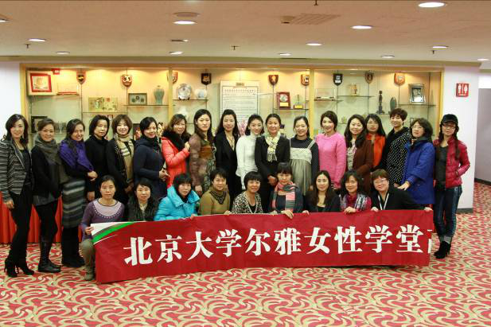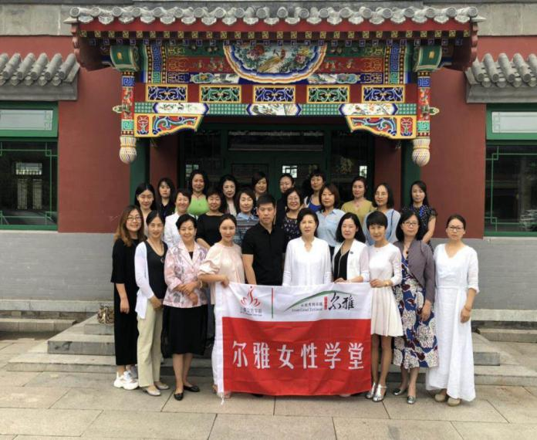

黄菡老师与学员合影留念 孟晓驷老师与学员合影留念

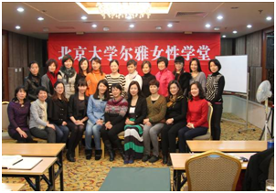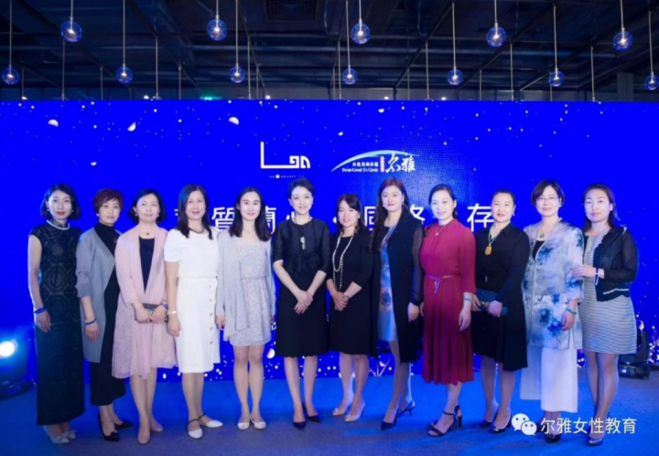

苏芩老师与学员合影留念 杨澜老师与部分学员合影留念

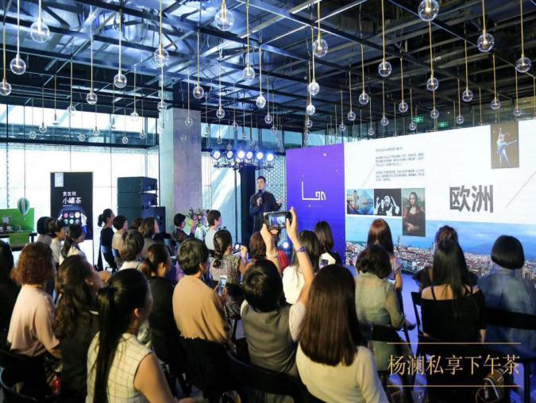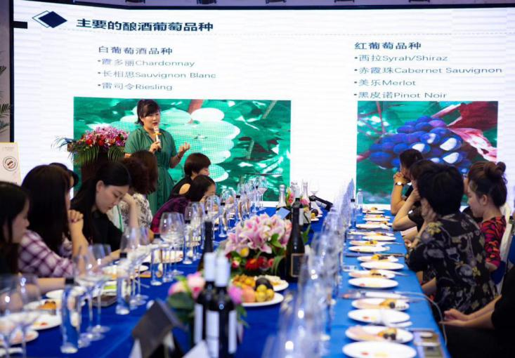

马玉老师：“时尚美学与当代艺术”主题沙龙 “品质人生、品味生活”——高端葡萄酒沙龙

【学堂使命】
尔雅女性学堂 以“助力当代女性成功经营家庭和事业”为使命，整合社会各界资源以超前的战略眼光和市场定位，荟萃百余位业内专家、学者、各界成功人士，共同打造一个以“智慧、美丽、健康、财富”为主线，多元化发展的高端女性生态系统平台。

尔雅女性学堂-报名表
学员基本信息
姓 名 |  | 出生年月 |  | 出生地
最高学历 |  | 身份证号
手 机 |  | 电子邮箱
通讯地址
工作单位 |  |  |  | 职 务
单位性质 |  | 所属行业
您最希望了解的课程内容 （50字以内）
问卷调查
信息来源：□网站 □信函 □媒体 □电话联系 □朋友推荐 □其他
你目前的职业状况是：□全职太太 □公司高管 □自由职业 □公司职员 □其他__________
您认为构成幸福人生的元素有：□财富与物质 □理想的爱人 □杰出的子女 □成功的事业 □健康与长寿 □精神世界的饱足 □良师益友
您参加本研修班的目的：______________________________________________________
请给您的生活状态打分：□90-100分 □70-80分 □60-70分 □60分以下
是否预订房间： □ 需要 □不需要
1、请填好报名表传真至主办单位，待收到“入学通知书”后办理汇款手续。
2、交费方式：请将学费通过银行汇入指定帐户：
户 名：北京尔雅空间文化传播有限公司
帐 号：1105 0163 5600 0000 0183 开户行：中国建设银行北京清华园支行
3、招办联系人： 邮 箱：

备注：本表复印有效

